 | ばら組(２歳児) | ちゅうりっぷ組(３歳児) | ひまわり組(４歳児) | すみれ組(５歳児)
ねらい | 友達や保育士と一緒に体を動かして遊ぶ楽しさを味わう。 | 生活のリズムを少しずつ整えながら、快適に過ごせるようにする。 | 友達や保育士と一緒に遊ぶ楽しさや心地良さを感じる。 | 友達と関わる中で、自分の考えや思いを伝える事、相手の話を聞く事の大切さを知る。
健康 | 手洗いをしっかりと行う。 | 手洗い・うがいを丁寧に行う。 | 身の回りを清潔にすることを覚える。 | 自身の健康に関心をもち、病気の予防などに必要な活動を進んで行う。
表現活動 | 音楽に合わせて歌ったり、踊ったりし、体や手を動かして豊かな経験となる活動をする。 | 手遊びをしたり、曲に合わせて体を動かしたりすることを楽しむ。 | 粘土遊びやお絵描きで、イメージを豊かに表現していく。 | 鯉のぼりや母の日の製作を楽しんで取り組む。また、製作において、自分のイメージを自由に表現する事を楽しむ。
遊び | 散歩に出掛け、草花や生き物の発見で心が動く経験を得られるようにする。 | 探索活動が十分に出来るよう、事故防止に努めながら、遊びを取り入れる。 | ルールのある遊びを知る。 | 仲間と遊び、仲間の中の一人という自覚が生じ、集団的な遊びを取り組もうとする。
食育 | 楽しい雰囲気の中で、友達や保育士と一緒に食べる喜びを味わう。 | 良く噛んで食べる。 | スプーン・フォークの正しい持ち方や正しい姿勢を確認する。 | 正しい姿勢、正しい食器や箸の持ち方で、楽しく食事をする。
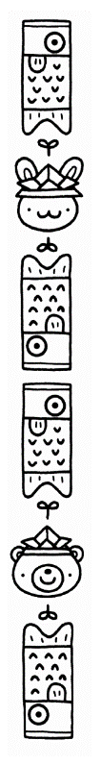
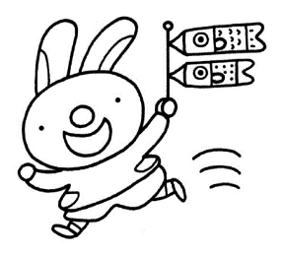
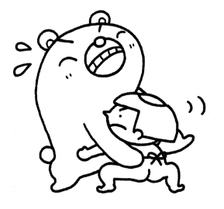
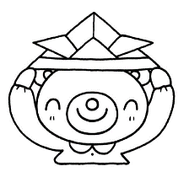
すみれ組になり、張り切っている子ども達。今からそんなに張り切ったら疲れてしまうのではないかと思うくらい進級した事に喜びを感じています。晴れた日は、春の生き物・草花を探したり、バナナ鬼で園庭や湘光園中を走り回りいつでも元気いっぱいのすみれ組です‼

ばら組の新しい玩具に目を輝かせる子ども達です。特にままごとの玩具がお気に入りで、料理をしたり、お店屋さんごっこをして遊んでいます。また戸外では、たんぽぽの花や綿毛を見つけ「先生見て！」と嬉しそうにお話してくれます。飛んでいる蝶々を皆で追いかけるなど春の自然に沢山触れ、楽しんでいます。

新しい環境にも慣れ、身支度等スムーズに行えるようになってきました。今年はコロナウイルスの影響でお教室等が行えない為、室内・戸外にてそれぞれ好きな遊びを満喫しています。文字に興味がある子が多く、文字カードを使い「～くんの“あ”等と探して遊んでいます。クラスでもカルタ遊び等を楽しんでいます。

大きな声を挙げて、園庭で遊ぶ元気いっぱいなちゅうりっぷ組の子ども達は、室内では、大型ブロックに目を丸くして「すごーい！」と組み合わせを楽しんだり、友達と相談しながら一緒に作るなど、関わりを楽しんでいるようです。
体操服やスモックでの登園にすっかり慣れ、朝の支度等も保育士と一緒に頑張っている子ども達です。天気の良い日は散歩に出掛けています。児童館の満開の桜を見た時は“きれい”“すごい”と感じたようで、「わあ～！」と声が上がっていました。子ども達と色々な感情を共有していきたいと思います。

ひまわり組
さみどり分園 ばら組
ちゅうりっぷ組
すみれ組
ばら組

